

МИНИСТЕРСТВО ОБРАЗОВАНИЯ И НАУКИ РФ

Федеральное государственное автономное

образовательное учреждение высшего образования

«Национальный исследовательский университет ИТМО»

**ФАКУЛЬТЕТ ПРОГРАММНОЙ ИНЖЕНЕРИИ**

**И КОМПЬЮТЕРНОЙ ТЕХНИКИ**

**ИТОГОВЫЙ ОТЧЁТ**

по дисциплине

«Проектирование пользовательских интерфейсов»

Работу выполнили:

**Боринский Игорь Дмитриевич**

**Болорболд Аригуун**

**Галлямов Камиль Рустемович,** поток 1.1

*Преподаватель:*

**Балканский Андрей Александрович**

Г. Санкт-Петербург

2024 г.

**Лабораторная работа №1**

Идея проекта: Платформа для организации

мероприятий и встреч

**Целевая аудитория**

Организаторы мероприятий (семинары, мастер-классы, встречи) и люди, которые хотят найти интересные события.

**Проблема**

Организаторам сложно управлять процессом создания и проведения мероприятий, а участникам – быстро находить и регистрироваться на них.

**Текущие способы**

Организаторы пользуются разными инструментами (формы, мессенджеры, таблицы). Участники ищут информацию на разных сайтах или соцсетях.

**Наше решение**

Веб-платформа, где можно:

* Создавать и управлять мероприятиями (указать название, дату, место, количество участников, еду и категории).
* Регистрировать участников и отправлять напоминания.
* Искать и фильтровать мероприятия по дате, категории, месту и еде.
* Оставлять отзывы после мероприятий.

**В чем польза**

Всё в одном месте. Удобно и для организаторов, и для участников.

**Лабораторная работа №2**

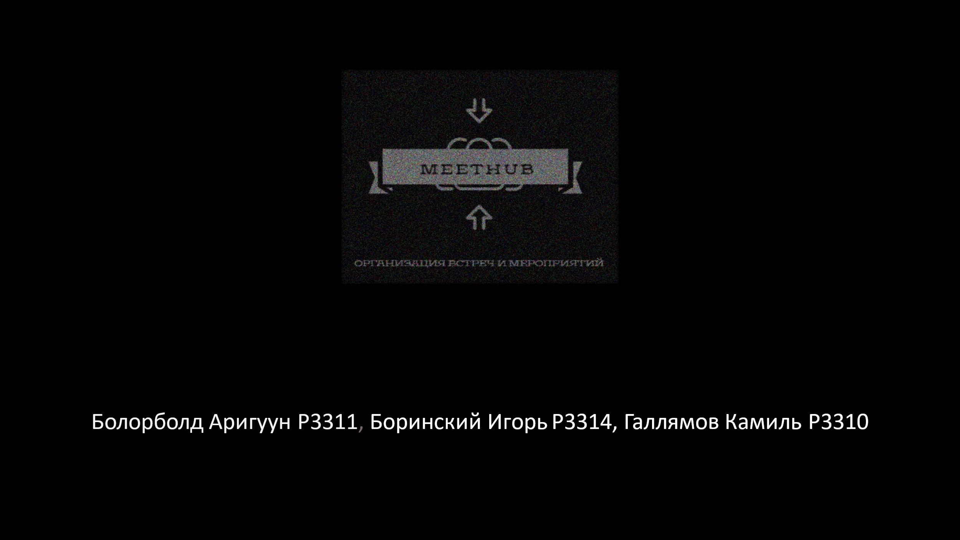

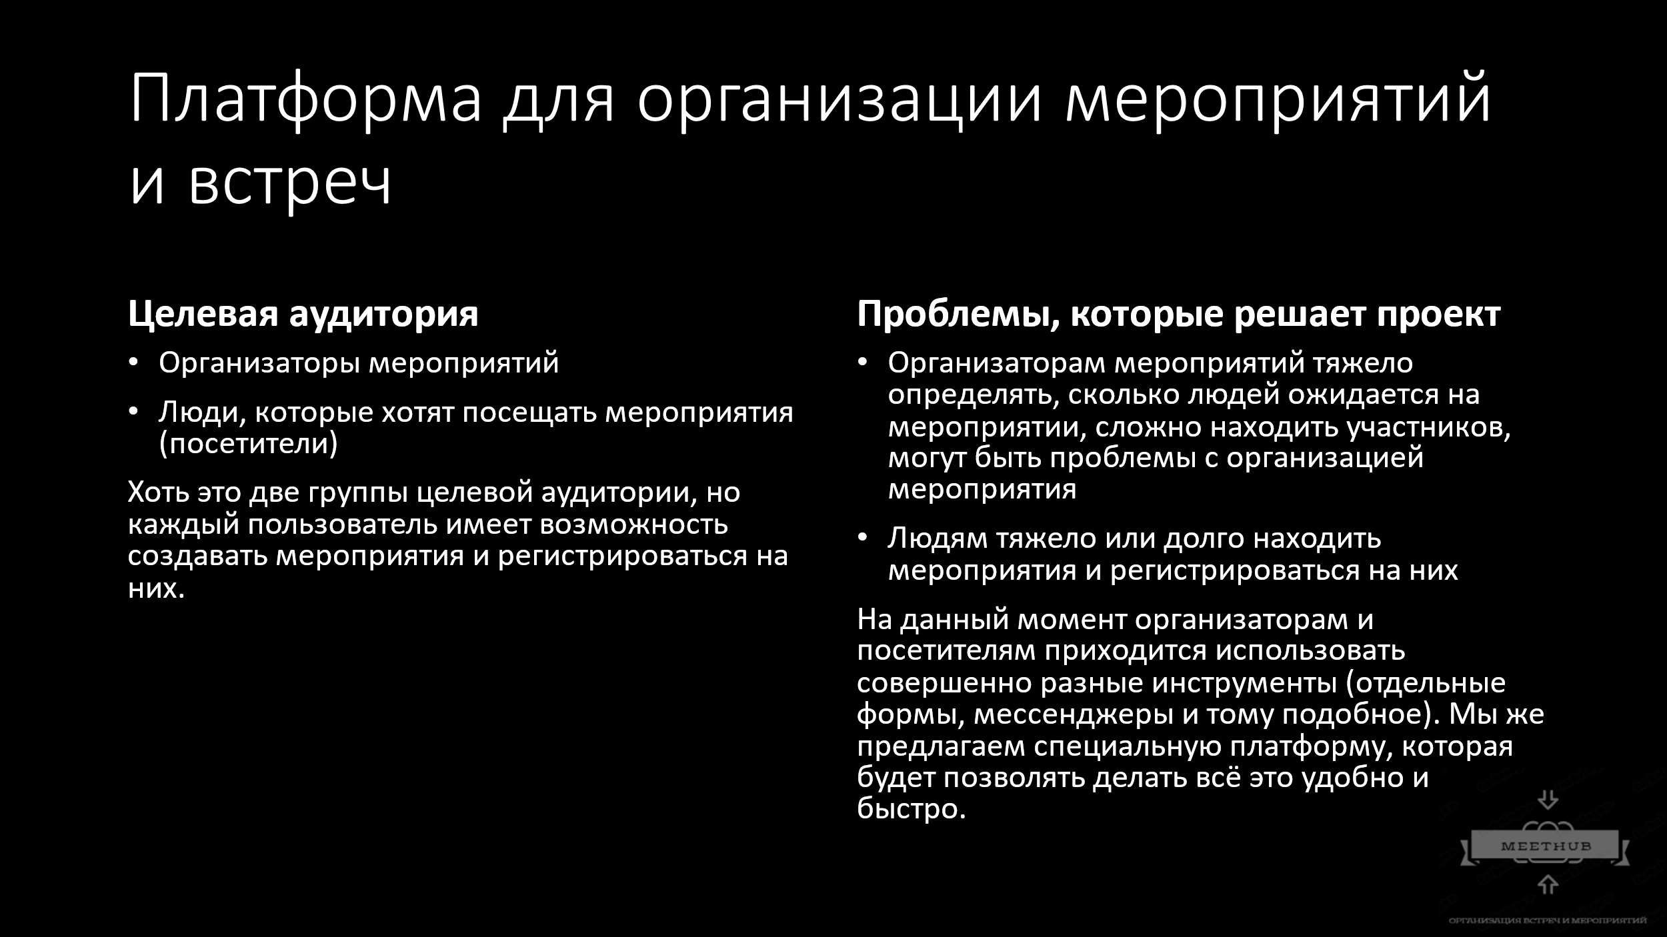 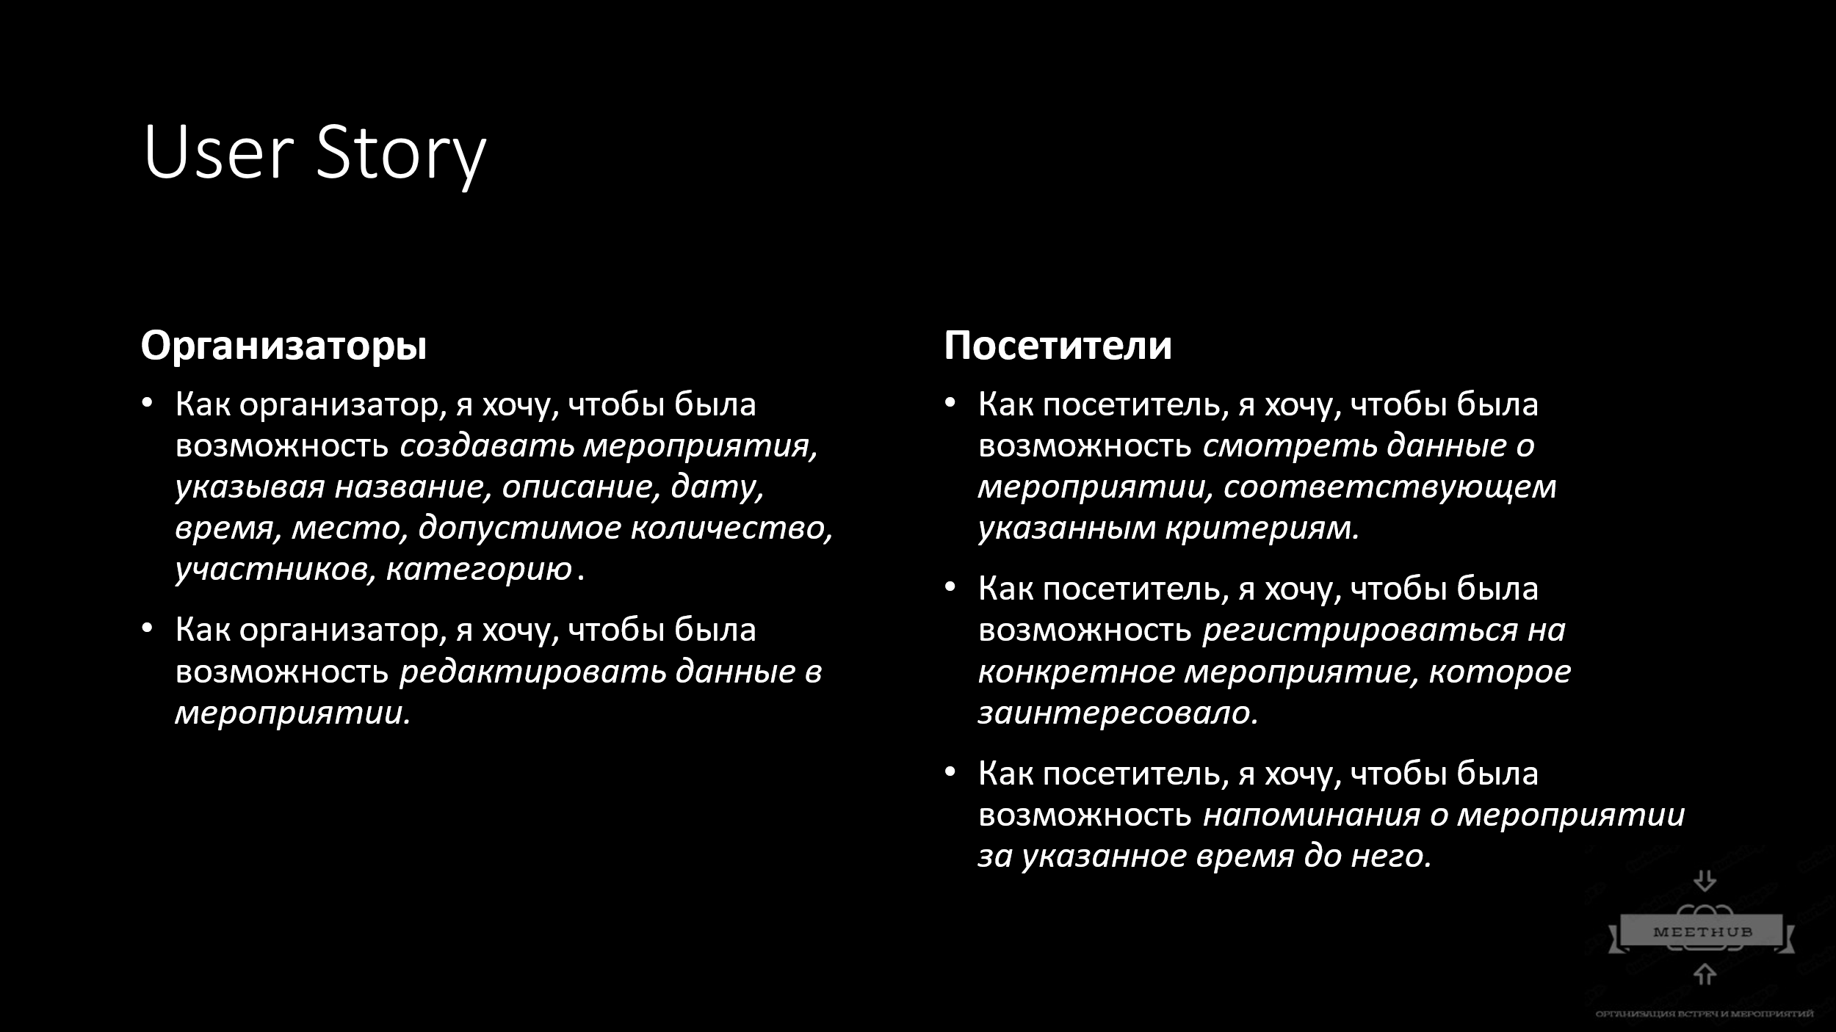 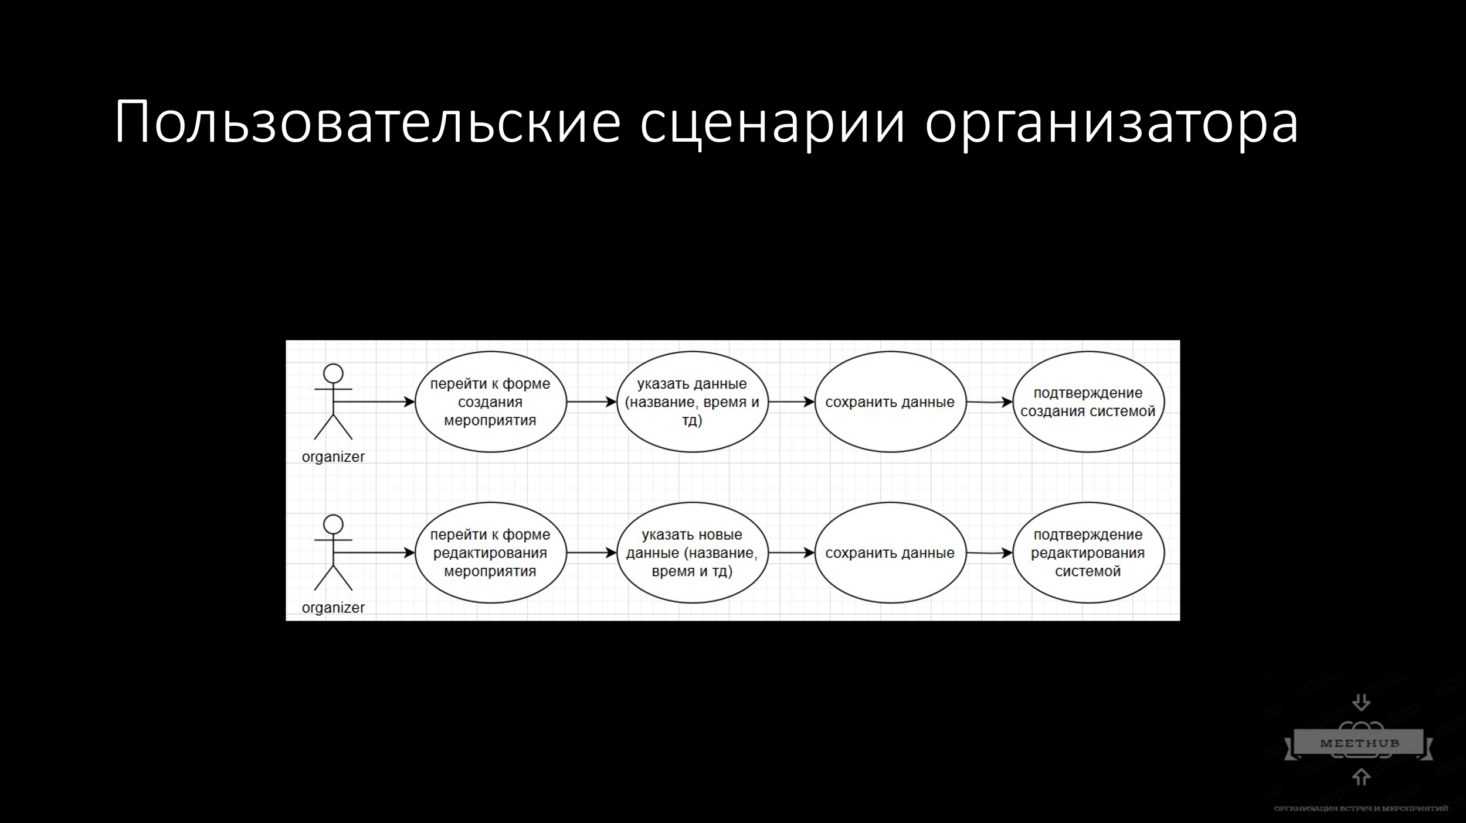 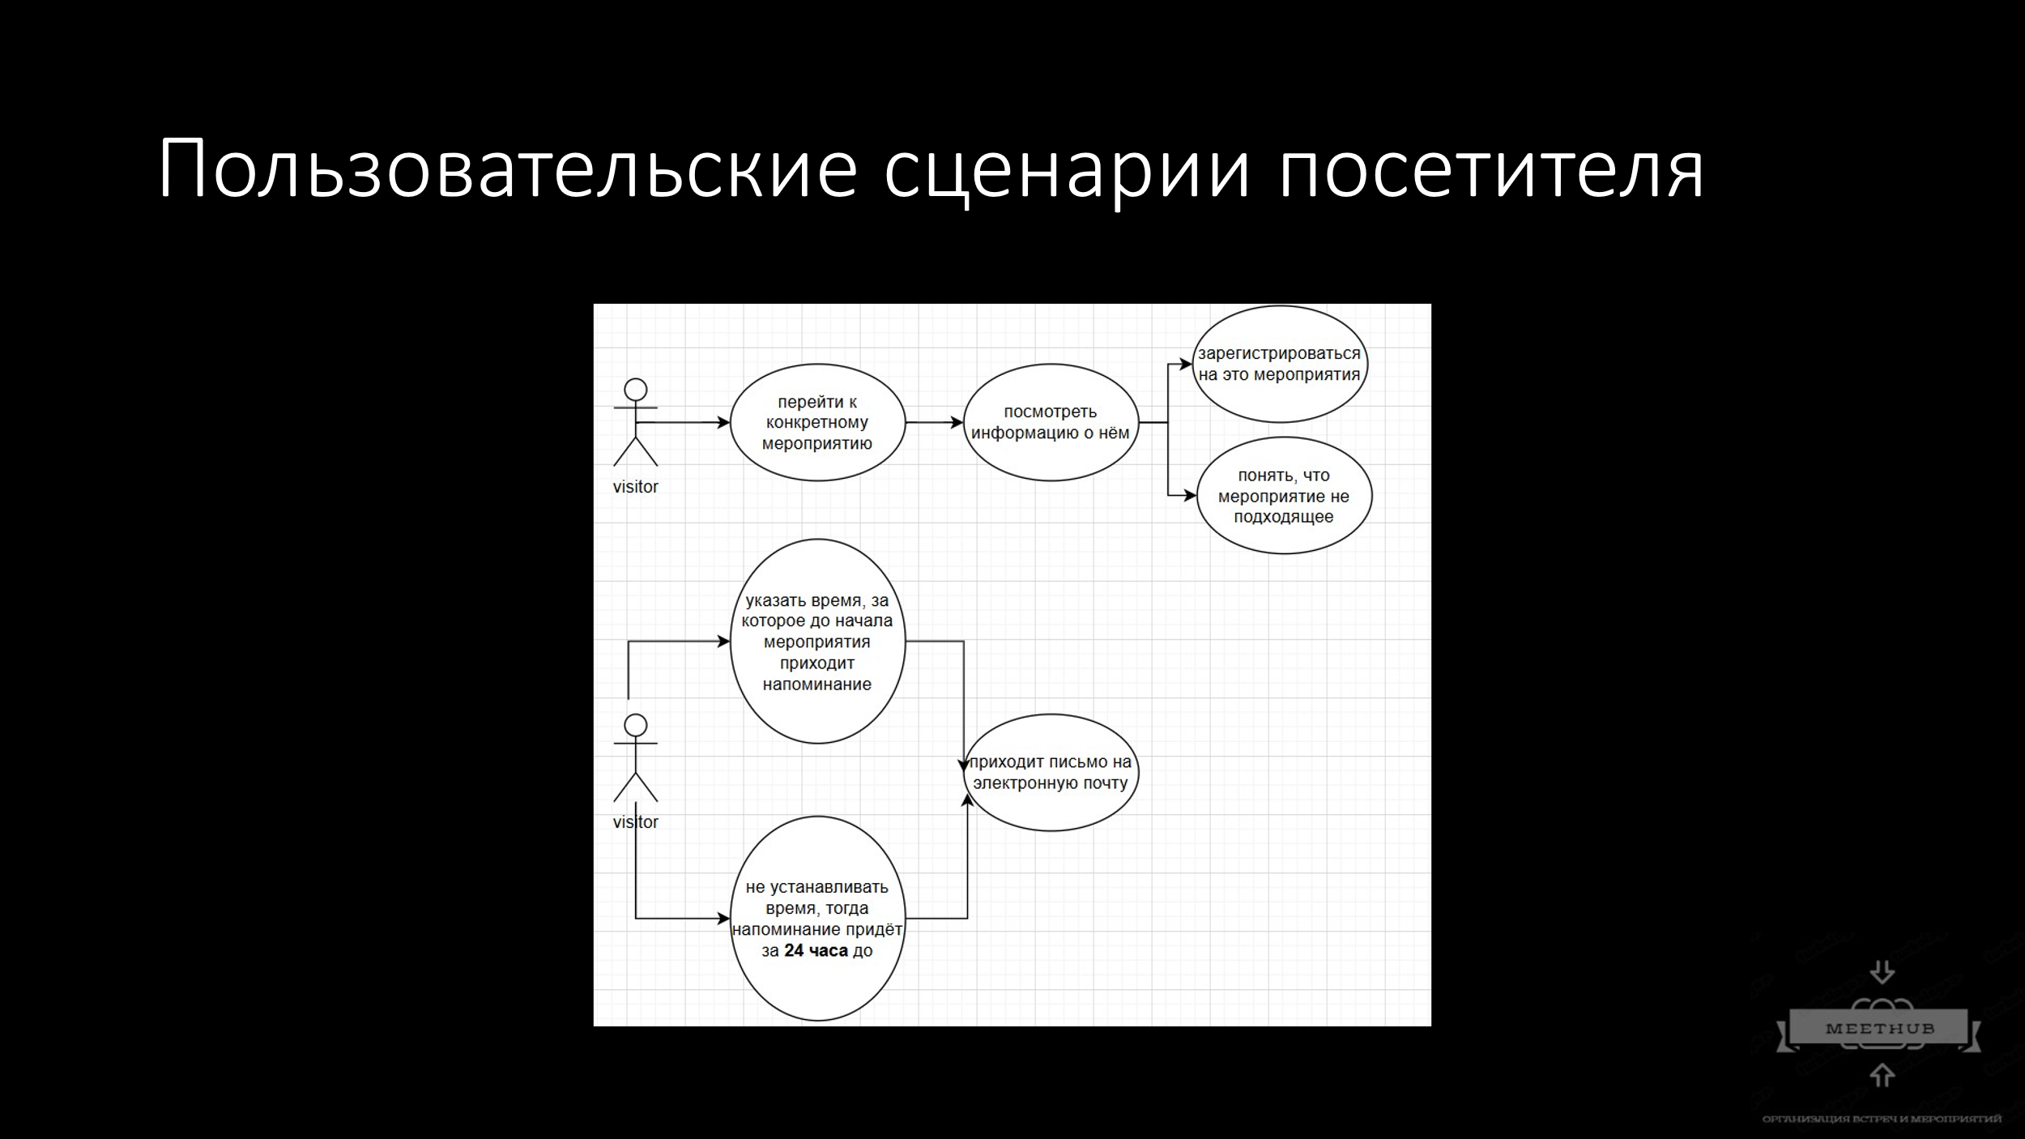

**Лабораторная работа №3**

*Текст задания*

Разработать информационную архитектуру (структуру, информационные элементы, на-

звания разделов). Не нужно указывать, где какая кнопка/картинка (это будет видно после

выполнения 4 лабораторной), только информационная структура из разделов и сущностей.

* Декомпозиция - выделите информационные сущности (страницы, товары, пользователи и т.д.) и опишите их свойства (какую информацию содержит в себе сущность: id, название, описание, изображение, размер и т.д.)
* Рассмотрите, как взаимодействуют между собой сущности, являются они вложенными (как каталог → категория → товар) или равными, составьте структуру информационной системы. Для навигации по продукту старайтесь использовать до 4 основных разделов (максимум 7), а остальные делать вложенными в один из основных.
* Проверьте, понятные ли названия у компонентов вашей системы. Для этого обратитесь к человеку из вашей целевой аудитории, кратко опишите ему идею вашего продукта, и попросите его описать, какая информация находиться под тем или иным элементом системы. Следите за длиной названия (если более 3 слов, то возможно стоит разнести этот компонент на два)
* Схематизация — составьте схему информационной архитектуры в формате текста/блок-схемы
* Загрузите схему информационной системы на яндекс-диск.

*Выполнение*

1. **Главная страница**

Описание: Страница, который является корневым в приложении. Отсюда можете пронавигировать повсюду, в том числе учетная запись пользователя и мероприятия.

1. **Поиск**

Описание: Компонент, использующий для поиска нужного для пользователя информацию. Можно поискать не только по ключевым словам, но и по категоризации сущностей.

1. **Учетная запись**

Описание: Страница, в котором пользователь может управлять учетной записью исвязанными сущностями.

1. **Мероприятия**

Описание: Страница, в котором находятся все мероприятия. Можете отсортировать

по категории мероприятии.

Сущности:

* + Мероприятие (id, название, описание, время, категория, отзывы, id участника, id места)
  + Место проведения (id, название, распололжение, вместимость)
  + Еда (id, название, описание)

1. **Помощь**

Описание: Страница, в котором находятся вспомогательные ресурсы по типу ЧаВо и юридических документов (условия предоставления услуг и т.д.).

1. **Настройки**

Описание: Страница, в котором пользователь может настройть параметры приложения по своему желанию.

Информационная архитектура



**Лабораторная работа №4**

<https://www.figma.com/design/a9ESxB7WGWGTXfdRAvbz43/MeetHUB?node-id=0-1&p=f&t=Q9LywUvoIOZvyCDz-0>

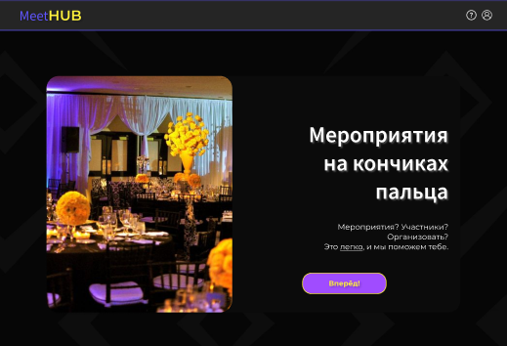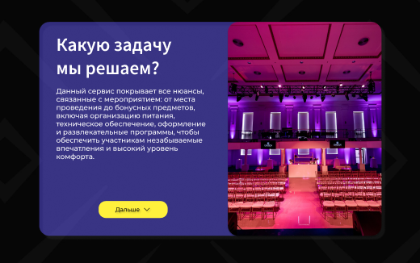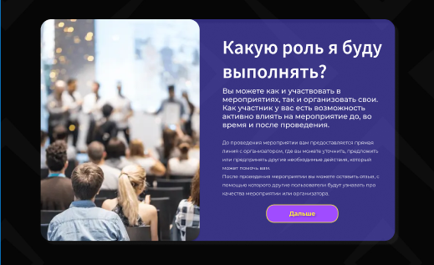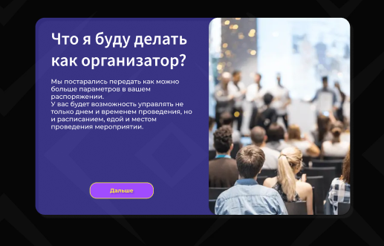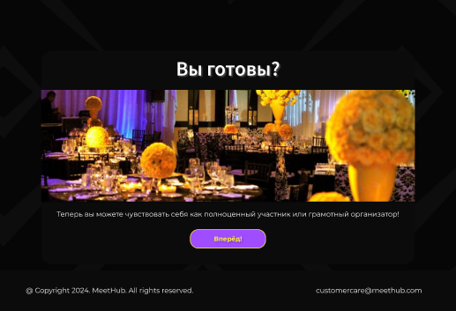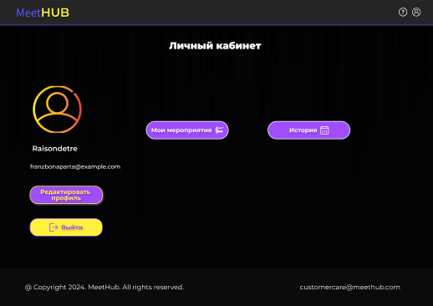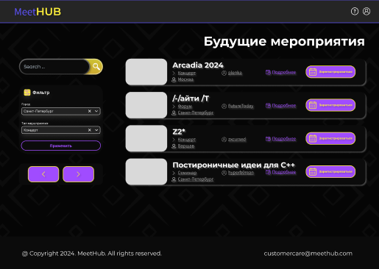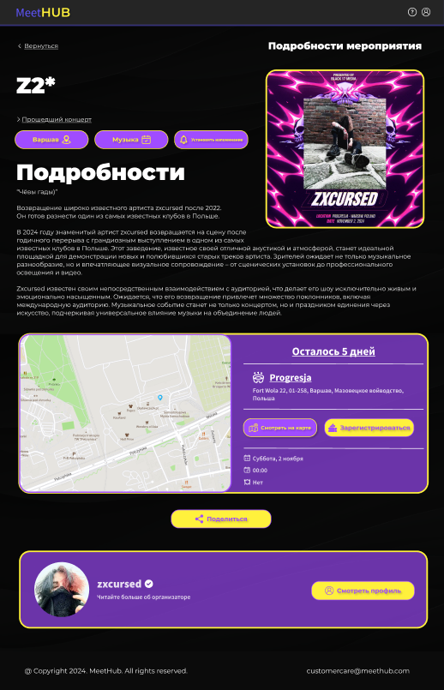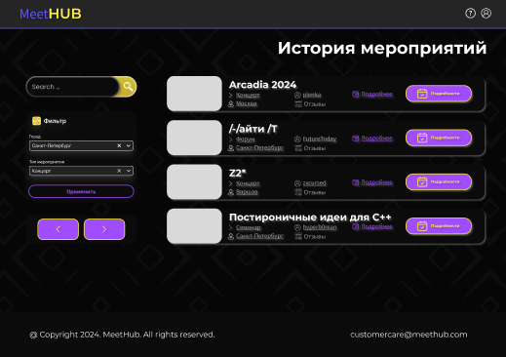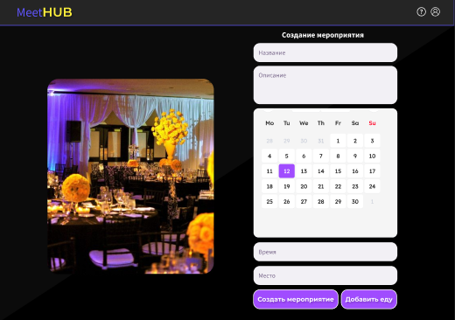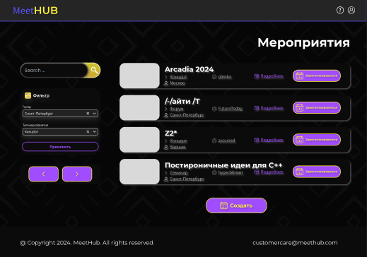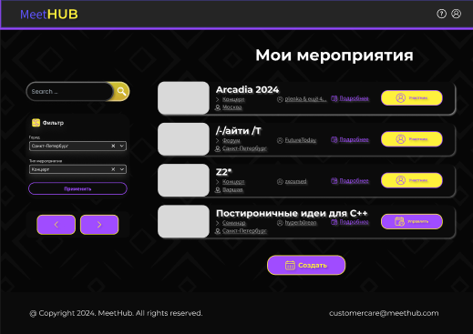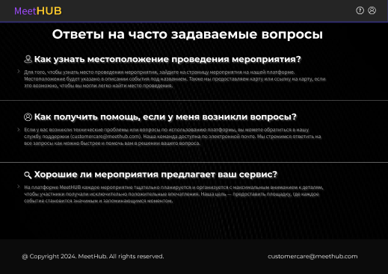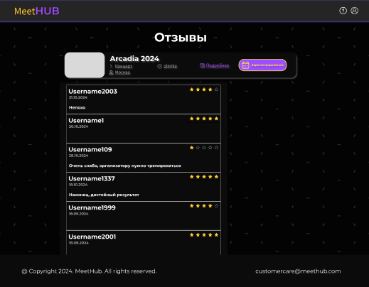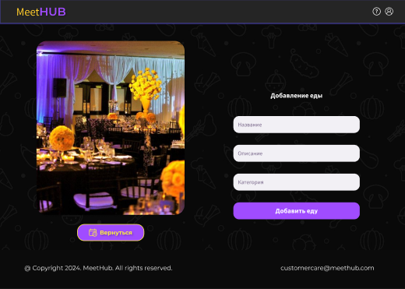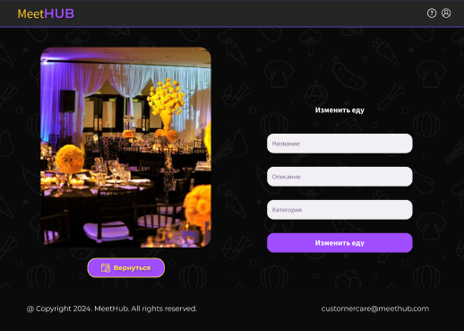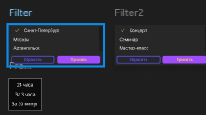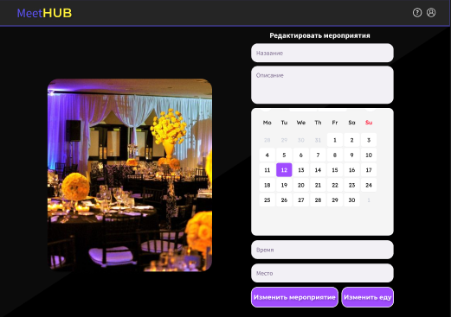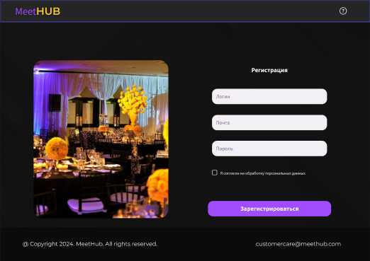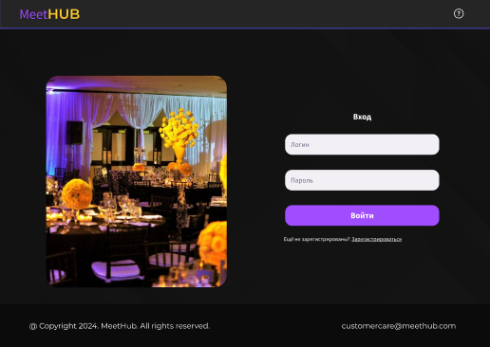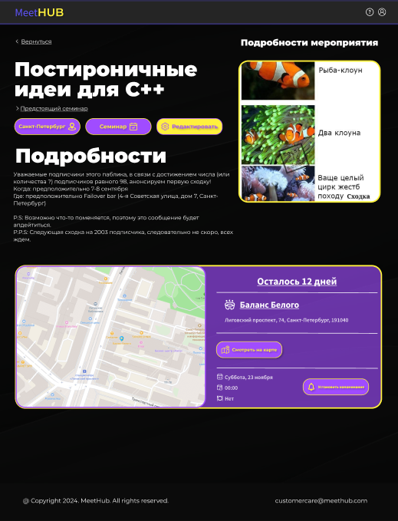

**Лабораторная работа №5**

*Очное модерируемое тестирование*

**Задача:** протестировать интерфейс декстопного приложения для создания и управления мероприятиев «MeetHUB».

**Гипотеза для проверки в ходе тестирования:** люди в возрастном диапазоне 18-23 могут без трудности ориентироваться в интерфейсе и распоряжаться функциональностью в полной мере.

**Параметры поиска респондентов:**

* Возраст 20-23 лет
* Пришлось по возможности
* ~~Иностранные студенты~~

Было протестировано 5 респондентов (4 мужчин и 1 женщины), 5 из которых были предоставлены Группой MeetHUB.

Список респондентов и данные вводного интервью представлены в приложении.

|  |  |  |
| --- | --- | --- |
| **Имя** | **Возраст** | **Пол** |
| **Виктор** | **20** | **М** |
| **Эдуард** | **20** | **М** |
| **Максим** | **20** | **М** |
| **Аделина** | **23** | **Ж** |
| **Даниил** | **20** | **М** |

**Условные обозначения отчёта:**

Частота - *минимальный процент пользователей, которые могут сталкиваться с проблемой. Рассчитан с использованием одностороннего доверительного интервала по методу Уилсона при 95% уровне доверия.*

*Например, если 5 из 11 респондентов столкнулись с проблемой при выполнении задания, то Частота будет равна 24%. То есть, из 1000 пользователей минимум 240 сталкиваются с этой проблемой.*

В диапазоне от 50% - *высокая степень критичности* 

От 20% до 50% - *средняя степень критичности *

До 20% *- низкая степень критичности* 

**Сценарий тестирования**

Перечень пользовательских заданий был предоставлен Группой MeetHUB.

1. Вводное интервью
2. Создание учетной записи
3. Поиск мероприятия и уточнение его подробностей
4. Создание собственной мероприятии
5. Редактирование собственной мероприятии
6. Установка напоминания на мероприятие
7. Просмотр местоположения мероприятии на карте
8. Общие вопросы после тестирования

# **Главная страница**

**Ключевые проблемы:**

|  |  |
| --- | --- |
| 1. **После регистрации приходится делать вход.** | Частота: 80 %  Степень критичности: |

**Рекомендации:**

1. *Вариант А.* Переустановить маршрутизацию кнопки «регистрация» сразу на основную страницу. Таким образом, пользователь сразу заходит в учетную запись без дополнительной действии.
2. *Вариант Б.* Дать отклик пользователю путем уведомления на экране.

# **Строка верхнего меню**

**Ключевые проблемы:**

|  |  |
| --- | --- |
| 1. **Смущает значок параметров, лучше более подходящая иконка.** 2. **Нажатие на лого ведет к стартовой странице, а не к основной** | Частота: 20%  Степень критичности:  Частота: 20%  Степень критичности: |

**Рекомендации:**

1. Рекомендуется менять значок параметров (шестеренка) на значок ЧаВо (знак вопроса).
2. Изменить маршрутизацию лого на «Мероприятия»

# **Подробности мероприятия**

**Ключевые проблемы:**

|  |  |
| --- | --- |
| 1. **Нужна кнопка «подробнее», так как «зарегистрироваться» не совсем дает ожиданные результаты** 2. **«Вернуться» находится справа, но лучше слева** | Частота: 20%  Степень критичности:  Частота: 20%  Степень критичности: |

**Рекомендации:**

1. Добавить новую кнопку «Подробнее» вместо даты:





1. Переместить кнопку «вернуться» справа налево.

# **Создать мероприятие**

**Ключевые проблемы:**

|  |  |
| --- | --- |
| 1. **Добавить еду придется насильно предпринять, а не как опция** 2. **Добавить больше подробностей** | Частота: 40 %  Степень критичности:  Частота: 40 %  Степень критичности: |

**Рекомендации:**

1. Сделать еду опцией, а не требованием путем добавления опциональной кнопки «добавить еду»

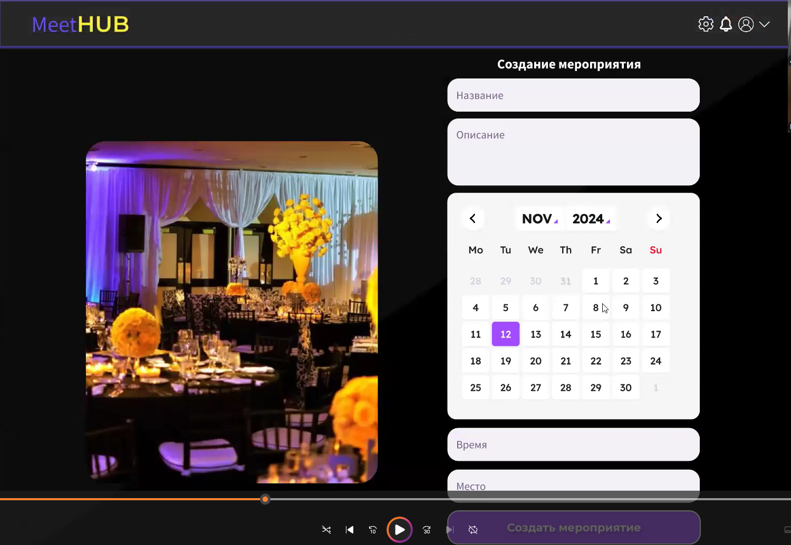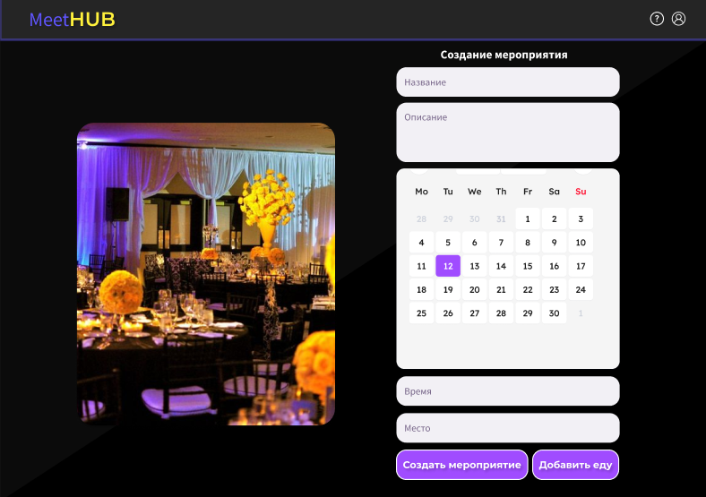

1. Добавление больше подробностей (не рекомендуется)

# **Редактирование мероприятия**

**Ключевые проблемы:**

|  |  |
| --- | --- |
| 1. **Одинаковое окно как и при редактировании, так и при создании** | Частота: 60%  Степень критичности: |

**Рекомендации:**

1. Создание отдельной страницы для редактирования мероприятия, даже если она отличается от добавления только лишь названием

# **Установление напоминания**

**Ключевые проблемы:**

|  |  |
| --- | --- |
| 1. **Неудобное расположения кнопки «установить мероприятие».** | Частота: 40%  Степень критичности: |

**Рекомендации:**

1. Переместить вышеупомянутую кнопку выше, в удобстве для пользователя:

# **Поделиться местоположением**

**Ключевые проблемы:**

|  |  |
| --- | --- |
| 1. **Кнопка местоположения ничего не делает** | Частота: 20%  Степень критичности: |

**Рекомендации:**

1. Установить якорь на кнопку так, чтобы нажатие прикрутило страницу в карточку подробностей, где и находится кнопка «Смотреть на карте»

# **Мероприятия**

**Ключевые проблемы:**

|  |  |
| --- | --- |
| 1. **Избыточность акцентных кнопок** | Частота: 20%  Степень критичности: |
| 1. **Фильтр имеет неоднородный вид по сравнению с остальными элементами интерфейса** | Частота: 20%  Степень критичности: |

**Рекомендации:**

1. Убавить акценты на левой части интерфейса, чтобы пользователь смог обратить внимание на нужные части:

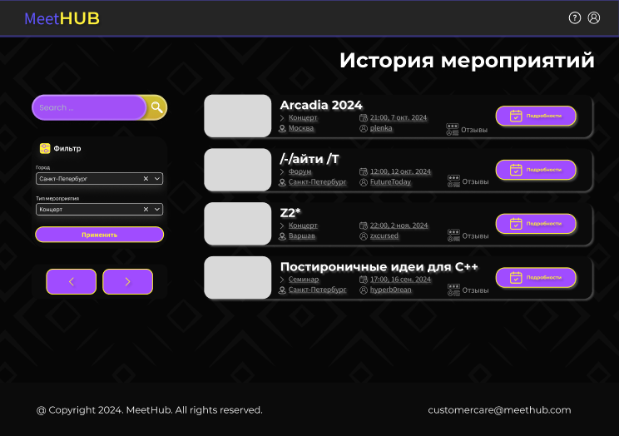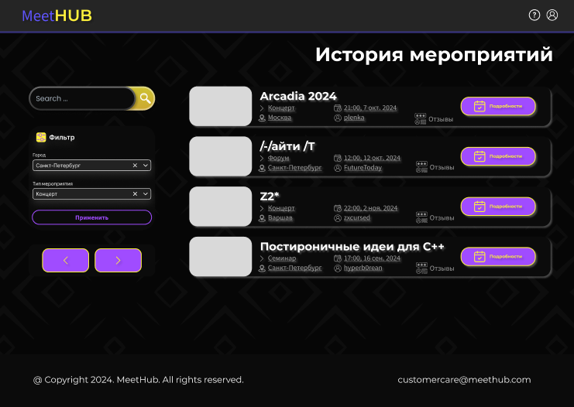

1. Видоизменить фильтр

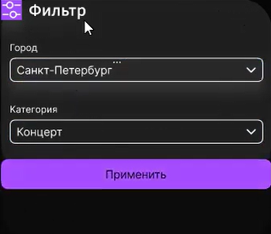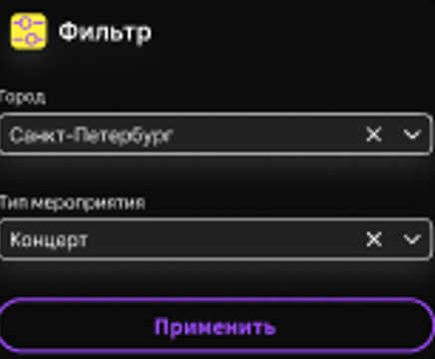

# **Субъективная оценка пользователями интерфейса личного кабинета**

**Комментарии респондентов:**

**Удобство:**

* **Виктор (8/10) — «Довольно хорошо»**
* **Эдуард (7/10) — «Ну норм»**
* **Максим (7/10) — «С таким прицелом может на 9 претендовать»**
* **Аделина (7/10) — «Всё нормально»**
* **Даниил (7,5/10) — «Неплохой интерфейс, правда ингода слишком лаконично»**

**Дизайн:**

* **Виктор (10/10) — «Шикарный дизайн»**
* **Эдуард (8/10) — «Отличное сочетание цветов»**
* **Максим (8/10) — «Некоторые детали всё-таки смущают»**
* **Аделина (7/10) — «Хорошо проделано»**
* **Даниил (7/10) — «Нормально»**

**Общее:**

* **Виктор (9/10) — «Средняя оценка между двумя»**
* **Эдуард (7/10) — «Неплохой интерфейс»**
* **Максим (7/10) — «Ну среднее»**
* **Аделина (7/10) — «В некоторых моментах отсутствует базы эвристики Нильсена»**
* **Даниил (7,5/10) — «Нормально дотянет»**

*Примечание: Данные оценки были запрошены заказчиком в лице MeetHUB. Они не могут считаться валидными для исследования, так как являются не объективными показателями, а субъективными мнениями, подверженными влиянию многих трудно контролируемых факторов. Первостепенную важность имеют действия пользователей в процессе тестирования, их опыт решения задач.*

**Лабораторная работа №7**

*Удалённое модерируемое тестирование*

**Задача:** протестировать интерфейс декстопного приложения для создания и управления мероприятиев «MeetHUB».

**Гипотеза для проверки в ходе тестирования:** люди в возрастном диапазоне 18-23 могут без трудности ориентироваться в интерфейсе и распоряжаться функциональностью в полной мере.

**Параметры поиска респондентов:**

* Возраст 20-24 лет
* Пришлось по возможности
* Иностранные студенты

Было протестировано 5 респондентов (4 мужчин и 1 женщины), 5 из которых были предоставлены Группой MeetHUB.

Список респондентов и данные вводного интервью представлены в приложении.

|  |  |  |
| --- | --- | --- |
| **Имя** | **Возраст** | **Пол** |
| **Вадим** | **20** | **М** |
| **Михаил** | **20** | **М** |
| **Глеб** | **20** | **М** |
| **Баясгалан** | **24** | **М** |
| **Владимир** | **19** | **М** |

**Условные обозначения отчёта:**

Частота - *минимальный процент пользователей, которые могут сталкиваться с проблемой. Рассчитан с использованием одностороннего доверительного интервала по методу Уилсона при 95% уровне доверия.*

*Например, если 5 из 11 респондентов столкнулись с проблемой при выполнении задания, то Частота будет равна 24%. То есть, из 1000 пользователей минимум 240 сталкиваются с этой проблемой.*

В диапазоне от 50% - *высокая степень критичности* 

От 20% до 50% - *средняя степень критичности *

До 20% *- низкая степень критичности* 

**Сценарий тестирования**

Перечень пользовательских заданий был предоставлен Группой MeetHUB.

1. Вводное интервью
2. Создание учетной записи
3. Поиск мероприятия и уточнение его подробностей
4. Создание собственной мероприятии
5. Редактирование собственной мероприятии
6. Установка напоминания на мероприятие
7. Просмотр местоположения мероприятии на карте
8. Общие вопросы после тестирования

**Таблица**

|  |  |  |
| --- | --- | --- |
| Раздел приложения | Проблема | Критичность |
| Стартовая страница | Не совсем очевидно, как залогиниться |  |
| Подробности мероприятия | «Зарегистрироваться» находится вне зоны быстрого доступа |  |
| Подробности мероприятия | «Категория» с виду как кнопка, но ничего не делает |  |
| Мероприятия | «Создать» и кнопки пагинации не находятся в логических местах |  |
| Создание мероприятия | "Выбор изображения" неочевиден |  |

*Субъективная оценка пользователями интерфейса*

Вадим — 9/10 (UX), 9/10 (дизайн)

Михаил — 8/10, 8/10

Глеб — 8/10, 10/10

Баясгалан — 5/10, 3/10

Владимир — 10/10, 10/10

Результаты исправления интерфейса:

|  |  |
| --- | --- |
| До: | После: |
|  |  |
|  |  |
|  |  |

Вывод

В ходе выполнения удаленного немодерируемого тестирования были выявлены несколько некритичных проблем интерфейсов, которые были исправлены для улучшения пользовательского опыта, а также выделены приоритетные части приложения для его дальнейшего развития.

**Итоговый вывод**

В ходе работы над проектом мы последовательно прошли все стадии создания пользовательского интерфейса: от формулирования идеи, исследования целевой аудитории и проработки пользовательских сценариев до разработки прототипа, проведения юзабилити-тестирования и внесения изменений. Это позволило нам создать удобный и понятный продукт, ориентированный на реальные задачи и запросы пользователей.